**Escuela Normal de Educación Preescolar**

Ciclo 2020-2021



**El concepto de educación**

**Asignatura:** Filosofía de la educación

**Maestro:** Joel Rodriguez Pinal

4° Semestre Sección “D”

**Alumna:** Juritzi Mariel Zuñiga Muñoz #22

**Unidad de aprendizaje II.** El sentido y los fines de la educación

Competencias de la unidad de aprendizaje

* Orienta su actuación profesional con sentido ético-valoral y asume los diversos principios y reglas que aseguran una mejor convivencia institucional y social, en beneficio de los alumnos y de la comunidad escolar.
* Usa los resultados de la investigación para profundizar en el conocimiento y los procesos de aprendizaje de sus alumnos.

**EL CONCEPTO DE EDUCACIÓN**

**La educación conservadora y la educación progresista en Dewey**

La educación conservadora impone modelos, materias y métodos de adultos para los cuales el alumno requiere un grado de madures para su comprensión. Tanto los métodos como los materiales utilizados en la educación conservadora impiden una participación activa por parte de los alumnos. Su deber entonces es aprender mediante lo que está en los libros y lo que el maestro le otorgue, enseñándoles de una manera estática la cual no está sujeta a los cambios que puede haber en el futuro.

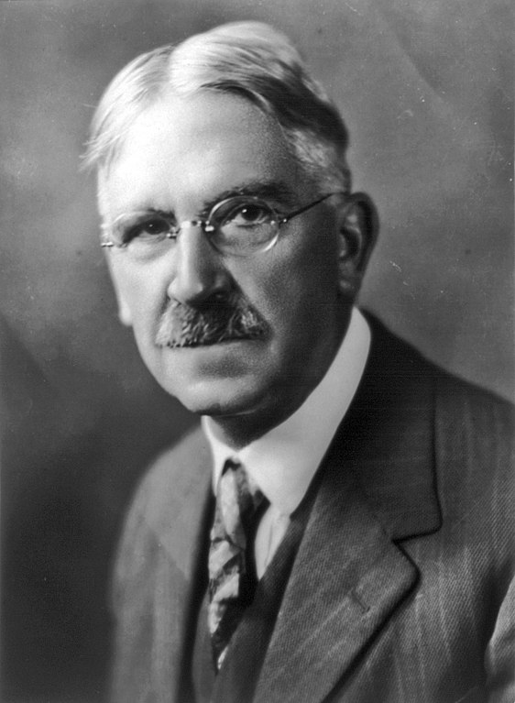Es entonces que la educación progresista de John Dewey nace mediante la crítica a la escuela conservadora. La educación progresista trata de cultivar la individualidad y la imposición de la expresión, la adquisición de destrezas, el aprendizaje a través de la experiencia, la máxima utilización de la oportunidad de la vida, dejando de lado los fines y materiales estáticos para pasar a un tipo de conocimiento amplio y cambiante. Es importante la educación desde su teoría, pero aún más en la práctica que se le da.

En resumen, la escuela conservadora los conocimientos y las reglas deben ser impuestos por un profesor o persona adulta con pleno conocimiento de esta experiencia mientras que la escuela progresista la educación es fundamentada por la experiencia personal, esto depende de los factores sociales que ayudan a constituir la experiencia individual. Esta educación enfatiza la libertad del aprendizaje.

**Diferencias entre la función de la educación en Hegel y en Marx**

George Wilhelm Friedrich Hegel (1770-1831) Filósofo alemán.

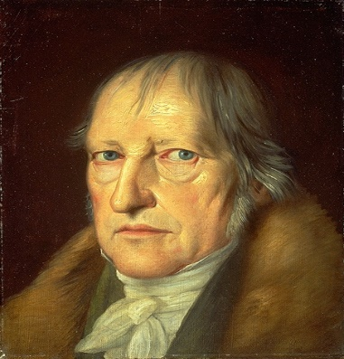Hegel tenía la idea que la educación permite lograr la perfección del ser humano está a partir de la formación intelectual y moral. Considerando en el ser humano también el espíritu (razón) y la realidad (naturaleza y su propio cuerpo) en una relación dialéctica, de ruptura con la realidad natural. El hombre debe volver a nacer a través de la educación, renovado, como ser espiritual, libre y ético, por encima de los demás objetos y seres naturales. La educación debe propender hacia el progreso, superando estadios anteriores.

Este filosofo defendía las prácticas artísticas y técnicas el mismo interés en ambas ya que para él, el arte era muy importante pues se muestra a través de su forma sensible y mueve a la reflexión.

Karl Marx pensador de origen alemán (1818-1883).

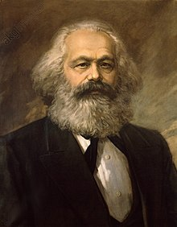Marx consideraba que la educación es preparada para que dialécticamente se abra a la naturaleza, al trabajo y a la sociedad. La educación no puede ser idealista porque esta tiene que ser lanzada a la realidad y a la praxis ya que la educación es actividad porque solo por ella pueden actuar los dinamismos que la constituyen. La educación marxista busco preparar al alumno para el trabajo productivo logrando que desaparezcan las múltiples alineaciones.

En resumen, Hegel menciona que se necesita a la educación y los recursos morales para tomar conciencia de su naturaleza cuyo objetivo es transformar el mundo en algo que le satisfaga mientras que para Marx explica el ser humano para ser un ser productivo tiene que estar inmerso en la educación a pesar de las diferentes ideas ambos tenían el objetivo de forjar seres humanos plenos.

**Referencias bibliográficas**

* Concepciones educativas de Friedrich y Karl Marx. <https://www.youtube.com/watch?v=KzbWsW4SUwo>
* Dewey, J. (1967) "La educación tradicional frente a la educación progresiva" En: Experiencia y educación. Buenos Aires: Losada.